4月24日今日动态
出勤：本班今日出勤人数26人。今日3人未来园。
1.晨间来园
张一嘉把水杯挂在脖子上大摇大摆往前走走到教室门口主动把水杯拿下来跟老师点点头，然后去签到板签到，他把签到的照片从旁边的板上贴到了小火车中间。
李伊一把水杯挂在脖子上径直走到教室门口，看到老师说老师早上好，老师和他打招呼之后她直接走进了教室，走到一半想起来水杯没有发，然后又急匆匆去放水杯。
李兴琪、徐亿涵高高兴兴跑着往教室门口，一边跑一边喊老师早上好，老师打算和她们打招呼，两个人脸上笑容洋溢走到教室门口主动放水杯，然后去玩游戏。
2.区域活动
美工区 | 娃娃家 | 万能工匠区
人物：杨佳伊、郭煜霖、焦云舒、 | 人物：吕若夷、徐佳禾、邵崔钰 | 人物：贺健宸、夏天一
可心和点点拿了一个纸杯，然后用剪刀对着纸杯壁将其剪成一条一条，接着拿太空泥压在纸杯里，把纸条一条一条拉开，上面用各种太空泥装饰做小花；舒舒画了一个蜻蜓，然后用颜料水涂色，翅膀是粉色的。 | 小豆豆将桌上的桌布拿掉，折叠好拿在手里，熨斗拿了抹布放在水龙头下冲一冲，然后抹桌子，噜噜拿着扫把在扫地，然后将垃圾扫到簸箕里。接着他们拿着拖把拖地。 | 阳阳和宸宸拿了黄点，上面插了一根短管，在上面再插一个蓝点，然后蓝点上的四个空洞里再分别插一根短管，套上黄点说做的是旋转木马。他们做了两个这样的旋转木马。
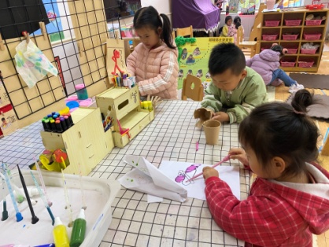 | 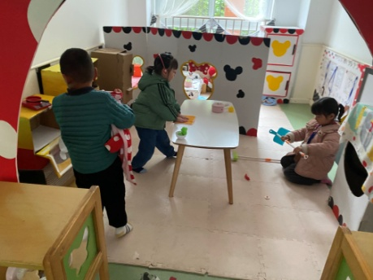 | 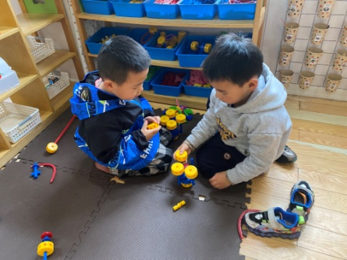

3.集体活动
六一体验进行时
今天我们进行了体检。刚开始我们的小朋友先排队上三楼进行了内外科、口腔科的体检，孩子们都能排好队按照医生的要求做检查，可见我们班孩子的倾听能力提升了；之后我们在教室进行了氟离子，这是我们第二次进行氟离子了，大部分孩子都能把涂氟的材料放在嘴巴里坚持10分钟，孩子们的坚持性也提升了；最后我们去抽血，表扬我们班大部分孩子都很勇敢、坚强，抽血的时候没有哭，有的孩子还安慰其他害怕的孩子，我们班的孩子团结性也增强了。

4.生活观察：
观察时间：2023.4.24
观察对象：小三班今日来园幼儿
观察者：邹洁、耿佳、丁丹娜
观察目的：具有良好的生活习惯与生活能力（指向能力）
观察内容：
①坚持午睡
②主动饮用白开水
③游戏后整理好玩具
④按时进餐（点心、午餐）
观察背景：
纵观幼儿在园一日生活中的各种小事 ，已经进行了一段时间的“具有良好的生活习惯与生活能力”观察记录。旨在让幼儿保持有规律的生活，养成良好的作息、饮食、卫生习惯。如：早睡早起、每天午睡、按时进餐、吃好午餐等。
（备注：家园共同合作，才是最高效的方式呀！）
儿童 | 坚持午睡 | 水杯喝完 | 整理好玩具 | 用好点心、吃完午餐
张一嘉 | ★ | ★ | ★ | 进餐略慢
贺健宸 | ★ | ★ | ★ | ★
秦苏安 | ★ | ★ | ★ | ★
高羽安 | 请假
徐佳禾 | ★ | ★ | ★ | ★
肖尧 | 请假
杨梦露 | ★ | ★ | ★ | ★
王凝音 | 请假
李子木 | ★ | ★ | ★ | ★
焦云舒 | ★ | ★ | ★ | ★
李兴琪 | ★ | ★ | ★ | ★
陈艺萱 | ★ | ★ | ★ | ★
杨佳伊 | ★ | ★ | ★ | ★
朱琪玥 | ★ | ★ | ★ | 进餐略慢
赵希羽 | ★ | ★ | ★ | ★
陈竞泽 | ★ | ★ | ★ | ★
徐亿涵 | ★ | ★ | ★ | ★
邵崔钰 | ★ | ★ | ★ | ★
左轶萱 | ★ | ★ | ★ | ★
张漪乐 | ★ | ★ | ★ | ★
王紫妍 | ★ | ★ | ★ | ★
夏天一 | ★ | ★ | ★ | 进餐略慢
罗景宸 | ★ | ★ | ★ | ★
郭煜霖 | ★ | ★ | ★ | ★
郭颜睿 | ★ | ★ | ★ | ★
李梓朋 | ★ | ★ | ★ | 进餐略慢
李伊一 | ★ | ★ | ★ | ★
赵毓宁 | ★ | ★ | ★ | 进餐略慢
吕若夷 | ★ | ★ | ★ | ★
5.温馨提示
1.春季气温变化大，幼儿容易受凉感冒，甚至诱发哮喘。建议给幼儿灵活增减衣物，热水泡脚冷水洗脸，增加户外运动，以提高免疫力，预防感冒。
2.天气较热，请家长为孩子准备多一些的温水装在水壶里带至幼儿园，方便孩子们在户外混龄中饮水，同时为孩子垫好汗背巾，我们会为孩子及时更换。

